А.А. Кифак

ЭКОНОМЕТРИЧЕСКИЙ АНАЛИЗ КАК ИНСТРУМЕНТ ИЗУЧЕНИЯ МЕЖДУНАРОДНЫХ ЭКОНОМИЧЕСКИХ ОТНОШЕНИЙ

Методические указания

МИНИСТЕРСТВО ОБРАЗОВАНИЯ И НАУКИ, МОЛОДЕЖИ И СПОРТА УКРАИНЫ
ОДЕССКИЙ НАЦИОНАЛЬНЫЙ УНИВЕРСИТЕТ
имени И.И. МЕЧНИКОВА
Институт математики, экономики и механики

А.А. Кифак

ЭКОНОМЕТРИЧЕСКИЙ АНАЛИЗ КАК ИНСТРУМЕНТ ИЗУЧЕНИЯ МЕЖДУНАРОДНЫХ ЭКОНОМИЧЕСКИХ ОТНОШЕНИЙ
(для студентов специальности «Международные экономические отношения»)

Методические указания

Одесса
2013
А.А. Кифак. Эконометрический анализ как инструмент изучения международных экономических отношений. Методическое пособие подготовлено для студентов 3-4 года обучения специальности «Международные экономические отношения» образовательного уровня «бакалавр».

Автор:
А.А. Кифак,
Аспирант кафедры мирового хозяйства и международных экономических отношений ИМЭМ ОНУ имени И.И. Мечникова.

Рецензенты:
С.А. Якубовский, доктор экономических наук, профессор, зав. кафедрой мирового хозяйства и международных экономических отношений ИМЭМ ОНУ имени И.И. Мечникова.
И.Б. Насадюк, кандидат экономических наук, доцент кафедры мирового хозяйства и международных экономических отношений ИМЭМ ОНУ имени И.И. Мечникова.

Затверджено на засіданні кафедри світового господарств і міжнародних економічних відносин Одеського національного університету імені І. І. Мечникова

Протокол № 4 від 20.11.2013
Зав. кафедри світового господарств і
міжнародних економічних відносин
д.е.н., проф. __________________ С.О. Якубовський
Схвалено на засіданні Вченої ради ІМЕМ
Одеського національного університету імені І. І. Мечникова
Протокол № 3 від 26.12.2013
Голова Ради ІМЕМ
Директор ІМЕМ, к.м.н., професор ________________ В.Є. Круглов

© А.А. Кифак, 2013
© Одесский национальный университет имени И.И. Мечникова, 2013
Аннотация
Данное методическое пособие предназначено для ознакомления студентов гуманитарных специальностей с основами эконометрического анализа, что должно быть достигнуто через интуитивное понимание подлежащих математических механизмов, знание последовательности действий при проведении эконометрического анализа и умение трактовать полученные результаты.
Введение
Эконометрический анализ достаточно долгое время является основой большинства экономических исследований и неотъемлемой частью эмпирических работ. Любая теория ценна вдвойне, если она подлежит верификации или фальсификации – а эконометрический анализ выступает подходящим и зачастую наиболее адекватным инструментом для эмпирической обработки экономических гипотез. Кроме того, вследствие сближения дисциплин, многие социальные науки постепенно отходят от более простых методов статистического анализа в пользу регрессионных методов, вследствие чего возникает необходимость понимания основ эконометрики для студентов соответствующих специальностей.
Для студентов же экономических специальностей регрессионный анализ особо важен вследствие плохого (со статистической точки зрения) качества экономических данных: малое количество наблюдений, неоднородность, преимущественно временные ряды, большое количество экзогенных для моделируемой среды шоков, эффекты заражения, взаимосвязанные тренды, кластеры эндогенных параметров – все это требует более основательного понимания методологии анализа для получения адекватных выводов.
В результате изучения материала студенты должны владеть основными методами статистического оценивания и проверки разного вида гипотез эконометрических моделей. Также знакомство с регрессионными методами должно открыть дополнительные возможности в использовании расчетно-вычислительной техники и программных пакетов, развить аналитические навыки и дать основу для проведения экономических исследований.

Постановка задачи
Y = a + bX + e (1.1)
Y – определенная зависимая переменная;
а – константа (пересечение);
b – коэффициент при факторной переменной;
X – определенная факторная переменная;
e – белый шум.
Y и X поддерживают запись как в векторном, так и в матричном виде; а, b и е поддерживают запись в векторном виде. Т.е., для начального понимания можно думать о вышеизложенном как о линейном уравнении, впоследствии выводы окажутся верными и при усложнении форм.
Также, Y является зависимой, а Х – факторной только потому, что мы так сказали. Если взаимосвязь есть, её направление («что было раньше – курица или яйцо») подлежит лишь логическому определению («курицы произошли от динозавров, динозавры несли яйца, яйцо первично»), но не статистическому.

Применение
Итак, у нас есть определенное количество данных по внешнему миру. К примеру, поквартальные данные по ВВП Испании (Y) и объеме долларовых облигаций в активах Испании (Х). Больше входящих данных для представленного выше уравнения у нас нет. Смотря на них, мы видим (интуитивно) определенную зависимость. На графике ниже (scatter graph) каждая точка имеет координаты (X, Y), отвечающие показателям по ВВП и облигациям в один и тот же квартал.
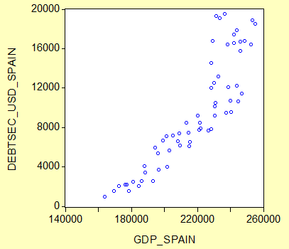
Рис 1.1 Зависимость ВВП Испании от объёма долларовых облигаций, разброс. (Данные ЕЦБ, анализ автора)
Нам кажется, что тут есть определенное взаимоотношение: они растут примерно одинаково, и мы смогли бы предсказать рост ВВП, зная показатели по облигациям. И было бы это примерно так, как на графике ниже.
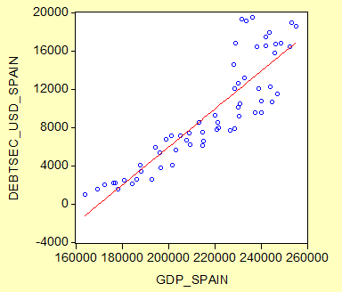
Рис 1.2 Зависимость ВВП Испании от объёма долларовых облигаций, разброс с линейным приближением. (Данные ЕЦБ, анализ автора)
Красная линия на втором графике является уравнением вида Ẏ = a + bX. Как Ẏ обозначим расчетное значение зависимой переменной, на противопоставление обозначенным как Y реальным значениям. Итого, мы, самостоятельно или с помощью соответствующих программных пакетов, имея реальные данные по реализациям X и Y подсчитали a и b в соответствии с выбранным нами методом – к примеру, методом наименьших квадратов (LS, 2SLS…), методом моментов (MM, GMM…), методом максимального правдоподобия (MaxLik, MLE), методами Мюнхгаузена (bootstrap, MCS…), методами авторегресионной условной гетероскедастичности (ARCH, GARCH, FIGARCH…) и т.д.
Лирическое отступление – метод наименьших квадратов. Мы задаем определенную функциональную форму (линия, парабола, прочее), а сам алгоритм из всех возможных вариантов линий подбирает тот, который минимизировал бы сумму квадратов отклонений (Ẏ - Y)². Посмотрим на второй рисунок: каждый синий кружочек – реальные данные за какой-то квартал с координатами (значениями) в (X, Y). Скажем, для второго квартала 2009 X = 11, Y = 134. Подставляем в уравнение нашей красной линии с расчетными показателями a и b наше реальное X = 11 и получаем, скажем, Ẏ = 129. Итого, квадрат отклонения (Ẏ - Y)² = 25. Сделав такое по каждой паре реальных данных, получим определенную сумму квадратов отклонений. Если мы использовали МНК, то a и b рассчитаны так, чтоб эта сумма получалась минимальной. Примечание 1: для хорошей работы стандартного МНК нужны основания хотя бы надеяться на то, что наши отклонения нормально распределены. Проверить распределение можно на глаз по графику нормальных квантилей или применив тесты вроде Колмогорова-Смирнова и Шапиро-Вилкса; у того же EViews есть сведенный модуль под View – Distribution – Empirical distribution tests. Примечание 2: для нормально распределенных отклонений методы моментов и (в случае линейной зависимости) максимального правдоподобия сокращаются до МНК.
Для каждой пары значений (Х, Y) разница Ẏ - Y между реальным и расчетным (прогнозным) значением нашей зависимой переменной является ошибкой (отклонением) е, значения которой формируют вектор белого шума е.

Значимость
Первым рефлексом при оценке статистической значимости модели (наличии взаимосвязи как таковой между показателями) является проведение тестов Стьюдента и Фишера. Опасностью являются близкие к нулю значения b: при b = 0, Y = a + e, зависимая переменная будет определяться константой и белым шумом, а отнюдь не факторной переменной, и толку тогда в нашей модели.
Стьюдент. Стандартным отклонением (StD/SE/δ) является средний корень из квадрата отклонения, т.е. среднеквадратичное отклонение. В данном случае нас интересует самое важное в модели: коэффициенты b при факторных переменных. Расчетные методы вроде МНК выдают отнюдь не точечные значения коэффициентов (a и b), а доверительные интервалы, в которых должно находиться реальное значение (по распределениям, центральной граничной теореме и доверительным интервалам следует обращаться к теории вероятности):
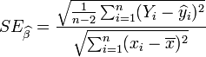 (1.2)
δ, стандартное отклонение нашего расчетного коэффициента b (β с крышкой) рассчитывается вышеописанным образом, где n – число наблюдений, y с крышкой – расчетное значение зависимой переменной, х с черточкой – среднее значение зависимой переменной. Как помним из теории вероятности, нормально распределенная величина с вероятностью в 68% находится в пределах +/- δ от своего расчетного значения (среднего), с вероятностью в 90% в пределах +/- 2δ, и с вероятностью в 99,7% в пределах +/- 3δ. На приведенном ниже рисунке это видно для стандартного нормального распределения.
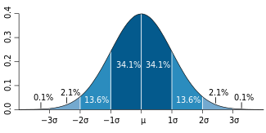
Рис 1.3 Вероятностные массы в нормальном распределении (рисунок Джереми Кемпа)
Следовательно, зная стандартное отклонение нашего коэффициента b и его распределение, можно определить, с какой вероятностью в его доверительном интервале находятся близкие к нулю значения. Грубо говоря, если на рисунке выше на горизонтальной оси координат 0 лежит где-то между -2δ и 2δ, то реальное значение коэффициента b отлично от нуля (и, соответственно, влияет на зависимую переменную) с вероятностью несколько больше 90%.
Правило буравчика для статистической значимости: |b| - 2δ > 0
Тест Стьюдента можно применять для определения статистически значимого различия между определенной переменной и заданным числом (которым может быть и 0). Применительно к нашей модели, t-статистика соответствующего теста будет выглядеть, как показано ниже, где SSR (sum squared of residuals) = ∑e² (сумма (Ẏ - Y)² по всем наблюдениям).

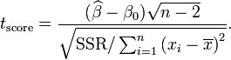 (1.3)

Точное значение вероятности определяется исходя из степеней свободы по сложному алгоритму, через таблицы Брадиса или автоматически выдается программой в виде p-value (вероятностного значения). Напоминаю, что стандартное определение вероятности подразумевает возможные значения от 0 до 1, значение в 0,1 соответствует 10%. По умолчанию, для тестов Стьюдента и Фишера показываются вероятности статистической незначимости, желательны p-value меньше 0,1.

Фишер. Тест Фишера и соответствующий F-stat проверяют статистическую значимость всей модели, а не одного конкретного коэффициента. Для него нужно, чтоб хотя бы при одной из факторных переменных коэффициент не провалил тест Стьюдента (t-test, см. выше). Чтение его результатов исходя из показателя F-статистики аналогично.

Пример и дальнейший анализ
Возьмем все тот же ВВП Испании с объемом долларовых облигаций в структуре национальных активов, добавим объём евро-депозитов нефинансовых учреждений, для красоты данных дисконтируем и используем логарифмическую форму. Получаем нижеприведенную картину.
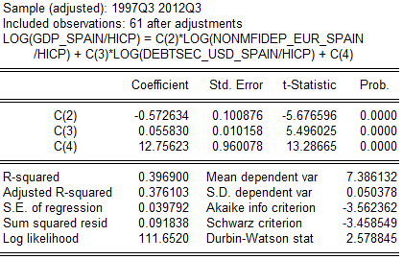
Рис 1.4 Регрессионная выкладка для зависимости ВВП Испании от депозитов нефинансовых учреждений и объёма долларовых облигаций. (данные ЕЦБ, анализ автора)
В данном примере использованы наблюдения с 3-го квартала 1997-го по 3-й квартал 2012-го включительно, что составило 61 точку данных. Наши коэффициенты: с(2) – при евро-депозитах нефинансовых учреждений, с(3) – при долларовых облигациях, с(4) – константа уровня. Вероятность статистической значимости всех коэффициентов больше 99%, как видно из соответствующей колонки, их среднеквадратичные отклонения достаточно малы в сравнении с расчетными значениями.
с(2) = -0,572634, расширение портфеля долларовых облигаций сопровождалось уменьшением ВВП. Это могла быть как причина, так и следствие или случайность.
с(3) = 0,05583, увеличение объёма евро-депозитов нефинансовых учреждений сопровождалось ростом ВВП. Из-за логарифмической формы можем добавить, что этот рост был незначительным относительно увеличения объёма самих депозитов. Да, расширение депозитов должно быть символом роста экономики и демонстрировать более тесную связь с ВВП – но тут мы можем говорить о том, что ВВП тянулся вниз иными факторами (гипотетически, резкое падение на фоне относительно стабильных депозитов в кризисные годы могло бы дать такой результат).
Детерминированность. Приведенный далее R² отвечает за т.н. «goodness of fit» - то, насколько хорошо реальные значения предугадываются заданной моделью. Фактически является соотношением объясненных моделью отклонений к общей вариации модели.
$$R^{2}=1-\frac{\sum{{\left(\hat{Y}-Y\right)}^{2}}}{\sum{{\left(\overline{Y}-Y\right)}^{2}}} (1.4)$$
На графическом примере ниже B, С и D будут иметь относительно низкий R² – но все по разным причинам. Вариант А получит довольно высокий показатель детерминированности.
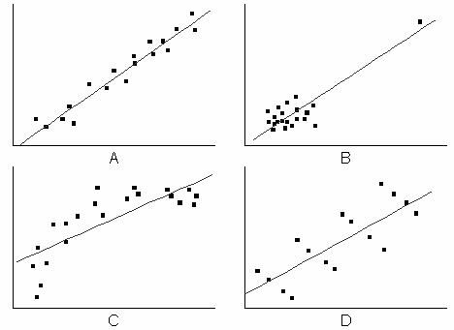
Рис 1.5 Графическое отображение причин разной степени детерминированности. (симуляция originlab.com)
R² по конструкции имеет тенденцию к завышению показателя с увеличением количества факторных переменных в модели. Для исправления этого используется Adjusted R². Как видим по нему в нашей модели, долларовые облигации и евро-депозиты статистически могут объяснить примерно 38% изменений в ВВП Испании, остальное приходится на долю белого шума – как вывод, в модель желательно подыскать еще переменных.
Информационные критерии. Пропустив элементы описательной статистики, переходим сразу к ним. Критерий Акаике определяется нижеприведенным, где k – количество факторов в регрессии, а L – максимизированная вероятностная функция. По сути, L отвечает за вероятность получить реальные Y пользуясь нашей моделью.
(1.5)
Критерий Шварца меняет множитель при k на натуральный логарифм количества наблюдений. Для одного и того же набора данных предпочтительной является та модель, которая имеет меньший показатель информационного критерия – но следует помнить, что информационные критерии можно использовать для выбора из хороших моделей, но никак не для обоснования отсортировки плохих моделей – для этого есть F-stat, R² и тесты на автокорреляцию/мультиколлинеарность/гетероскедастичность.
Автокорреляция. Под этим словом подразумевается зависимость переменной от самой себя с определенным временным лагом (задержкой). К примеру, в условиях идеального рынка цена акции сегодня зависит от цены акции вчера – и белого шума, который не подлежит исчислению.
В эконометрике одним из существенно упрощающих жизнь предположений является отсутствие корреляции ошибок e между собой. Нарушение этого предположения не повлияет на значение коэффициентов; однако, положительная автокорреляция в низких лагах (связь ошибки в период t с ошибкой в периоде t-1, или t-2, или t-3) влечет за собой недооценку стандартных отклонений (и, соответственно, переоценку статистической значимости коэффициентов), так как означает, что положительная ошибка в прошлом увеличивает шансы на положительную ошибку в будущем, и наоборот.
Популярным тестом на автокорреляцию первого порядка является тест Дурбина-Ватсона (Дарбина – Уотсона). Соответствующий DW-stat колеблется от 0 до 4 и, в зависимости от допустимого уровня значимости и количества наблюдений, имеет два критических значения – d_{L} и d_{U}.
0 < DW-stat < d_{L} положительная автокорреляция;
d_{L} < DW-stat < d_{U} возможна положительная автокорреляция;
d_{U} < DW-stat < 2+ d_{L} нет автокорреляции;
2+d_{L} < DW-stat < 2+d_{U} возможна отрицательная автокорреляция;
2+d_{U} < DW-stat < 4 отрицательная автокорреляция.
Правило буравчика: значение меньше 1,4 – ЧП; значение больше 2,6 – модель можно совершенствовать, но результатам это особо не мешает.
Для проверки на автокорреляцию более высоких порядков можно использовать LM-тест. В стандартной сборке вероятностные значения по нему отвечают за вероятность отсутствия автокорреляции – соответственно, значения меньше 0,1 проблемны.
Гетероскедастичность. Определяется как изменение вариации отклонений в зависимости от изменений переменных (к примеру, при обороте в 100 яблок в обычный день, отклонения были +/-20 яблок; фирма развилась, и теперь при обороте в 1000 яблок в день имеем +/- 200 яблок). Поддается визуальному определению, ниже поданы графические примеры.
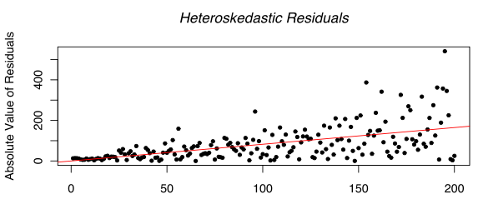
Рис 1.6 Симулированные гетероскедастичные отклонения первого порядка. (симуляция originlabs.com)

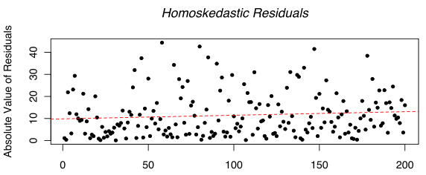
Рис 1.7 Симулированные гомоскедастичные отклонения первого порядка. (симуляция originlabs.com)
Основным тестом для выявления гетероскедастичности является тест Вайта. В стандартных пакетах определение гипотезы для вероятностных значений аналогично LM-тесту: значения больше 0,1 весьма желательны. Ниже визуализация и тест продемонстрированы на нашем примере.
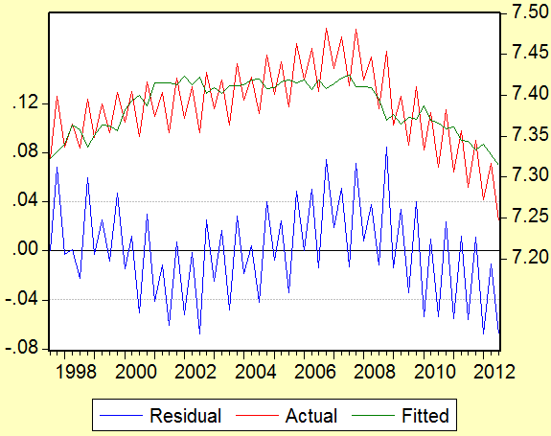
Рис 1.8 Отклонения для зависимости ВВП Испании от депозитов нефинансовых учреждений и объёма долларовых облигаций. (данные ЕЦБ, анализ автора)
Красной линией идут реальные значения зависимой переменной (Y), зеленой – наши предсказания (Ẏ); шкала значений для них представлена справа. Отклонения (расстояния от красной до зеленой линии) в абсолютном значении показаны синим, шкала значений для них приведена слева. Динамика отклонений наталкивает на мысль о цикличном тренде, но самое главное – идет вразнобой с показателями нашей переменной (не зависит от них). То же самое говорит и тест Вайта ниже: связи переменных с отклонениями статистически незначимы (из-за высоких вероятностных значений как при факторах, так и по всей тестовой регрессии, зависимая переменная в которой – наши отклонения; про определение и трактовку статистической значимости говорилось ранее).
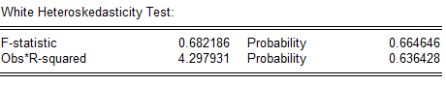
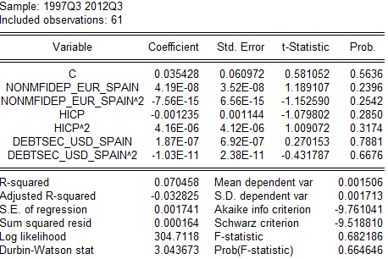
Рис.1.8 Тест Вайта на гетероскедастичность для зависимости ВВП Испании от депозитов нефинансовых учреждений и объёма долларовых облигаций. (данные ЕЦБ, анализ автора)
Способом борьбы с гетероскедастичностью, помимо переспецификации модели (смены переменных), может также быть оперирование нормализированными приростами вместо абсолютных величин (использование логарифмических форм) или использование HCSE (heteroscedasticity-consistent standard errors) – взвешенных на коэффициент Вайта стандартных отклонений. Примечание: для HSCE проще выстраивать рабочую модель из метода моментов.
Мультиколлинеарность. Явление, при котором имеется крайне высокая степень линейной зависимости между двумя или более факторными переменными. Как результат, общая прогнозная сила модели и её общая значимость страдать не должны – но становится сложно определить, какой именно из переменных регрессия этим обязана.
Кустарный метод выявления мультиколлинеарности – регрессия с факторной переменной в качестве зависимой, и всеми другими переменными в качестве факторных, т.е. Х₁ = a + b₁X₂ + b₂X₃ + b₃X₄ + … + e. Если R² для такой модели превышает 80% - почти наверняка имеем мультиколлинеарность.
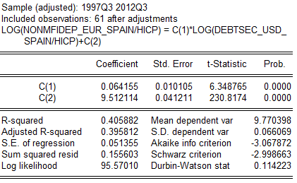
Рис.1.9 Кустарный тест на мультиколлинеарность для зависимости ВВП Испании от депозитов нефинансовых учреждений и объёма долларовых облигаций. (данные ЕЦБ, анализ автора)
Как видим выше для нашего примера, коэффициент детерминации для факторных переменных составил 40%, что не дает повода для беспокойства. В относительно свежих программных пакетах используется этот же подход с определением факторов вздутия вариации (VIF): показатели больше 5 означают, что R² соответствующей регрессии больше 80%, что свидетельствует о мультиколлинеарности.

Дополнительные приёмы.
Инструментальные переменные (IV). Иногда мы хотим использовать переменную, которую наблюдать не можем (или в принципе, или же просто по ней статистики за нужный период нет). Допустим, мы хотим оценить успех школьников в учебе в зависимости от разных факторов, в числе которых и их состояние здоровья. Состояние здоровья не является четко измеряемой величиной – мы не можем сказать, что Вася здоров на 57, а Вова – на 74. Однако, если школа, к примеру, норвежская, мы вполне можем использовать количество пропущенных по болезни дней как примерный показатель здоровья – как инструментальную переменную вместо уровня здоровья.
Итак, мы предполагаем, что успех школьников в учебе (Y) зависит от уровня здоровья (Х₁), т.е.:
Y = a₁ + b₁X₁ + e₁ (1.6)
Также мы предполагаем, что уровень здоровья (Х₁) имеет определенную взаимосвязь с количеством пропущенных по болезни дней (Х₂), т.е.:
X₁ = a₂ + b₂X₂ + e₂ (1.7)
Таким образом, имеем следующую предполагаемую зависимость между успешностью в учебе и пропусками по болезни:
Y = a₁ + b₁(a₂ + b₂X₂ + e₂) + e₁ => Y = {a₁ + b₁a₂} + b₁b₂X₂ + {b₁e₂ + e₁} (1.8)
Первыми фигурными скобками выделена константа уровня. По сравнению с обычной регрессией, тут ничего не меняется. Далее идет наша инструментальная переменная (пропуски) с двойным коэффициентом – статистическая значимость у него будет меньше, чем могла бы быть у истинной переменной, но возможные проблемы со значимостью мы легко увидим.
Наконец, вторыми фигурными скобками выделены отклонения. По сравнению с обычной регрессией, мы получаем больше близких к среднему отклонений – но наибольшие и наименьшие отклонения будут иметь большие абсолютные значения (=> больше сумма квадратов отклонений, => хуже адекватность и предсказательная сила модели).
Инструментальные переменные можно использовать для решения проблемы коррелированности факторных переменных с отклонениями.
Инструментальные переменные также могут несколько уменьшить мультиколлинеарность, хотя переспецификация модели является предпочтительным решением.
Перешнуровка (bootstrap). Имеем определенное информационное поле – скажем, вес каждого яблока, которое уродилось в 2012-м; также имеем выборку в 1000 яблок, вес каждого из которых мы измерили. Перешнуровка - статистический метод, позволяющий оценить ценность предположений, которые можно получить о всех яблоках 2012-го по нашей выборке, путем оценивания данных о нашей выборке (которые нам известны) по выборкам со смещением из неё.
Итак, у нас есть вес каждого яблока из выборки, всего 1000 чисел. Мы делаем новую выборку, на каждое из тысячи мест в ней ставя любое из тысячи имеющихся у нас значений веса (с повторениями) в случайном порядке. Затем пытаемся оценить те или иные показатели нашей тысячи яблок по созданной случайной выборке и смотрим на точность подобной оценки. Повторяем процедуру 100-1000 раз для верности.
Подобное имеет смысл:
- когда мы не знаем распределения нашей переменной. Перешнуровка даёт способ оценить это распределение, выбрав более подходящий метод дальнейшего регрессионного анализа;
- когда мы хотим исправить нерепрезентативность имеющейся выборки. Если мы знаем истинное распределение нашей переменной, перешнуровка позволяет расширить имеющуюся выборку случайно подобранными наблюдениями, приведя её распределение в соответствие с истинным;
- для определения нужного количества наблюдений для приемлемого уровня статистической значимости. Перетасовка малой выборки может дать представление о вариации переменной, а многие статистические тесты завязаны именно на неё уровнем значимости.

Пример формирования модели
Ниже будет создана и постепенно усовершенствована модель со всеми возможными проблемами. Допустим, нас интересуют факторы, влияющие на формирование депозитов нефинансовых учреждений в Испании. Мы думаем, что они зависят от уровня экономического развития страны (который нам примерно покажет ВВП Испании), уровня экономического развития всего монетарного союза (следовательно, ВВП ЕМС) и государственного долга Испании как показателя уровня кредитной экспансии. Получаем нижеприведенную модель и выкладку.
nonmfi_dep_spain = b1*gdp_spain + b2*gdp_emu + b3*govdebt_spain + c (2.1)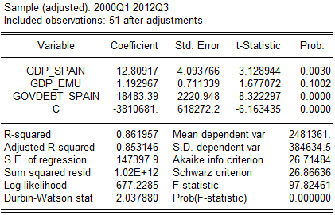
Рис.2.1 Стадия 1. (данные ЕЦБ, анализ автора)
На первый взгляд, все не так плохо: ВВП Испании и уровень госдолга признаны статистически значимыми факторами с высокой вероятностью, автокорреляции первого порядка нет, детерминированность на оцененном историческом промежутке весьма сильная. Тем не менее, здравый смысл должен был подсказать нам наличие мультиколлинеарности из-за использованных одновременно ВВП Испании и ВВП ЕМС – тесно связанных переменных. Дополнительными подсказками могли выступать высокие показатели корреляции между этими переменными и визуальное сходство графиков (со скидкой на масштаб, так как ВВП ЕМС несколько больше). Для очистки совести проверим на наличие мультиколлинеарности кустарным методом, посчитав зависимость ВВП ЕМС от других факторных переменных.
gdp_emu = b1*gdp_spain + b2*govdebt_spain + c (2.2)
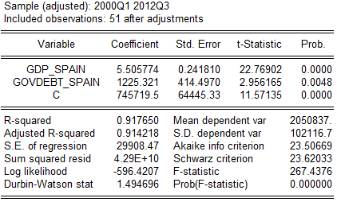
Рис. 2.2 Кустарный тест на мультиколлинеарность Стадии 1. (данные ЕЦБ, анализ автора)
Как видим, высокий коэффициент детерминации в нашем кустарном тесте четко свидетельствует о наличии проблемы. Поскольку адекватно интерпретировать модель с мультиколлинеарностью не выйдет (так как нельзя точно определить, в какой мере наша зависимая переменная – депозиты – связана с ВВП Испании, а в какой с ВВП ЕМС), нужна переспецификация модели. Выкидываем кажущийся нам менее тесно связанный с нашим случаем ВВП ЕМС (все же не национальный), пересчитываем модель.
nonmfi_dep_spain = b1*gdp_spain + b2*govdebt_spain +c (2.3)
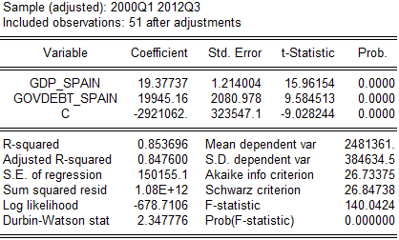
Рис.2.3 Стадия 2. (данные ЕЦБ, анализ автора)
Обращаем внимание на то, что коэффициент детерминации почти не изменился после исключения ВВП ЕМС; предсказательная сила модели осталась на том же уровне, что еще раз подтверждает мультиколлинеарность в изначальной модели и адекватность нашей реакции на неё. Далее, проверим автокорреляцию. Дурбин-Ватсон свидетельствует об отсутствии оной первого порядка, но это не повод расслабляться: проведем LM-тест.
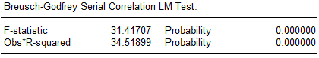
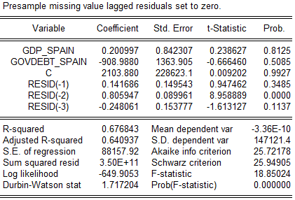
Рис.2.4 LM-тест для Стадии 2. (данные ЕЦБ, анализ автора)
Как видим из вероятностных значений, связь отклонения второго порядка (периода t-2) с отклонениями модели (периода t) признана статистически значимой. Следовательно, есть определенный тренд, который не был объяснен выбранными факторными переменными. Учитывая, что у нас их всего 2, идея о вводе дополнительной переменной должна быть здравой. Допустим, мы решили использовать долларовые долговые обязательства Испании по какой-то причине (индикатор возможного курсового давления, степени взаимосвязи с внешним эмитентом резервной валюты и т.д.).
nonmfidep_spain = b1*gdp_spain + b2*debtsec_usd_spain + b3*govdebt_spain + c (2.4)
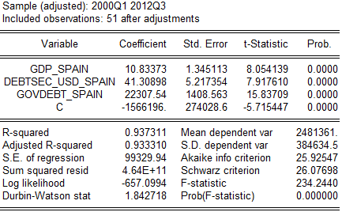
Рис.2.5 Стадия 3. (данные ЕЦБ, анализ автора)
Обратим внимание на возросшую предсказательную силу нашей модели (коэффициент детерминации и вероятностная функция – тут как Log likelihood) и почти не изменившиеся информационные критерии (не смотря на введение дополнительной переменной, сам факт чего должен их заметно снижать). Ситуация с автокорреляцией тоже изменилась, чего мы и добивались. Однако проблемы на этом не заканчиваются. Мы использовали данные более чем за 10 лет, за это время сам уровень значений ощутимо поднялся (к примеру, инфляция и экономический рост существенно увеличили номинальный ВВП) – а с увеличением значений переменных логично предположить и увеличение масштаба белого шума. Вдобавок, мы интуитивно ожидаем наибольших ошибок в модели в последние годы из-за отклонений кризисных реалий от нашего простого линейного предсказания – т.е., мы ожидаем больших отклонений в период с большими значениями переменных. Все это должно заставить заподозрить гетероскедастичность, что мы и проверим ниже визуально и тестом Вайта.
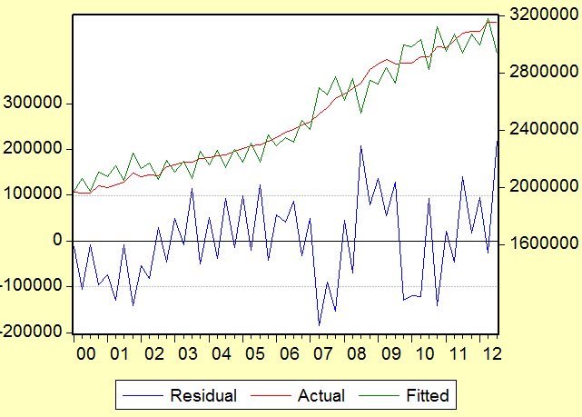
Рис.2.6 График остатков Стадии 3. (данные ЕЦБ, анализ автора)
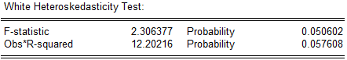
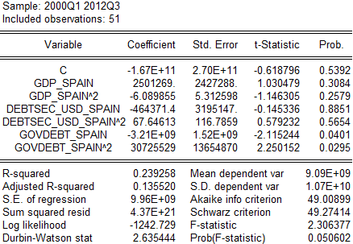
Рис.2.7. Тест Вайта для Стадии 3. (данные ЕЦБ, анализ автора)
Как видим по графику и вероятностным значениям, гетероскедастичность присутствует с весьма высокой вероятностью. Интуитивная реакция на подобную ситуацию – нормализовать данные, перейти от абсолютных величин к оперированию частотными/процентными приростами. Один из простых способов это сделать – взять логарифмы от наших переменных, что и представлено ниже.
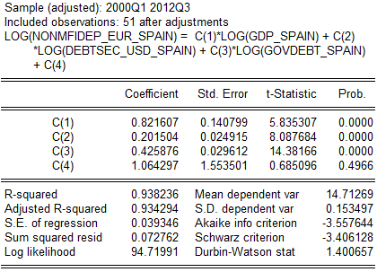
Рис.2.8. Стадия 4. (данные ЕЦБ, анализ автора)
Получаем нашу простую модель в конечном виде уже без гетероскедастичности. На данный момент ей не хватает одного: здравого смысла, а именно логического и теоретического обоснования тем связям, которые модель показывает; без них цена модели – ноль, наблюдаемая картина вполне могла быть случайностью. Но это уже вопрос экономики, а не эконометрики.

Рекомендованная литература
- Економетрика. Теорія та практика. — К.: Знання, 1998 — 493с. (співавтор: Л.Краснікова)
- Економетрика. Практикум з використанням комп'ютера — К.: Знання, 1998 — 215с. (співавтор Л.Краснікова)
- Maddala G. S., Lahiri K. Introduction to Econometrics. Wiley; 4th Edition, 2010
- Enders W. Applied Econometric Times Series (Wiley Series in Probability and Statistics). Wiley; 3rd edition, 2009
- Baltagi B. Econometric Analysis of Panel Data. New York: John Wiley, 3rd edition, 2005
- Clement de Chaisemartin. Econometrics 101. Warwick, 2013 [Електронний ресурс] – Режим доступу: (http://www2.warwick.ac.uk/fac/soc/economics/current/modules/ec9a3/furtherdetails/termone_problemsets_dechaisemartin.pdf)
- Теория и основы статистики. Цикл статей [Електронний ресурс] – Режим доступу: life-prog.ru

Дополнения

А. Критические точки распределения Стьюдента.

Значение подбирается в зависимости от количества степеней свободы (k) и степени значимости (α).
k \ α | 0,1 | 0,05 | 0,02 | 0,01 | 0,001
1 | 6,3138 | 12,7062 | 31,8205 | 63,6567 | 636,6192
2 | 2,9200 | 4,3027 | 6,9646 | 9,9248 | 31,5991
3 | 2,3534 | 3,1824 | 4,5407 | 5,8409 | 12,924
4 | 2,1318 | 2,7764 | 3,7469 | 4,6041 | 8,6103
5 | 2,0150 | 2,5706 | 3,3649 | 4,0321 | 6,8688
6 | 1,9432 | 2,4469 | 3,1427 | 3,7074 | 5,9588
7 | 1,8946 | 2,3646 | 2,9980 | 3,4995 | 5,4079
8 | 1,8595 | 2,3060 | 2,8965 | 3,3554 | 5,0413
9 | 1,8331 | 2,2622 | 2,8214 | 3,2498 | 4,7809
10 | 1,8125 | 2,2281 | 2,7638 | 3,1693 | 4,5869
11 | 1,7959 | 2,2010 | 2,7181 | 3,1058 | 4,4370
12 | 1,7823 | 2,1788 | 2,6810 | 3,0545 | 4,3178
13 | 1,7709 | 2,1604 | 2,6503 | 3,0123 | 4,2208
14 | 1,7613 | 2,1448 | 2,6245 | 2,9768 | 4,1405
15 | 1,7531 | 2,1314 | 2,6025 | 2,9467 | 4,0728
16 | 1,7459 | 2,1199 | 2,5835 | 2,9208 | 4,0150
17 | 1,7396 | 2,1098 | 2,5669 | 2,8982 | 3,9651
18 | 1,7341 | 2,1009 | 2,5524 | 2,8784 | 3,9216
19 | 1,7291 | 2,0930 | 2,5395 | 2,8609 | 3,8834
20 | 1,7247 | 2,0860 | 2,5280 | 2,8453 | 3,8495
21 | 1,7207 | 2,0796 | 2,5176 | 2,8314 | 3,8193
22 | 1,7171 | 2,0739 | 2,5083 | 2,8188 | 3,7921
23 | 1,7139 | 2,0687 | 2,4999 | 2,8073 | 3,7676
24 | 1,7109 | 2,0639 | 2,4922 | 2,7969 | 3,7454
25 | 1,7081 | 2,0595 | 2,4851 | 2,7874 | 3,7251
26 | 1,7056 | 2,0555 | 2,4786 | 2,7787 | 3,7066
27 | 1,7033 | 2,0518 | 2,4727 | 2,7707 | 3,6896
28 | 1,7011 | 2,0484 | 2,4671 | 2,7633 | 3,6739
29 | 1,6991 | 2,0452 | 2,4620 | 2,7564 | 3,6594
30 | 1,6973 | 2,0423 | 2,4573 | 2,7500 | 3,6460
35 | 1,6896 | 2,0301 | 2,4377 | 2,7238 | 3,5911
40 | 1,6839 | 2,0211 | 2,4233 | 2,7045 | 3,5510
45 | 1,6794 | 2,0141 | 2,4121 | 2,6896 | 3,5203
50 | 1,6759 | 2,0086 | 2,4033 | 2,6778 | 3,4960
55 | 1,6730 | 2,004 | 2,3961 | 2,6682 | 3,4764
60 | 1,6706 | 2,0003 | 2,3901 | 2,6603 | 3,4602
70 | 1,6669 | 1,9944 | 2,3808 | 2,6479 | 3,4350
80 | 1,6641 | 1,9901 | 2,3739 | 2,6387 | 3,4163
90 | 1,6620 | 1,9867 | 2,3685 | 2,6316 | 3,4019
100 | 1,6602 | 1,9840 | 2,3642 | 2,6259 | 3,3905
110 | 1,6588 | 1,9818 | 2,3607 | 2,6213 | 3,3812
120 | 1,6577 | 1,9799 | 2,3578 | 2,6174 | 3,3735
∞ | 1,6448 | 1,9600 | 2,3263 | 2,5758 | 3,2905

Б. Критические точки распределения Фишера для уровня значимости (α) в 0,05.
k1 = k – 1, k – количество факторов в модели.
k2 = n – k, n – число наблюдений, k – количество факторов в модели.
k1 | 1 | 2 | 3 | 4 | 5 | 6 | 8 | 12 | 24 | ∞
k2
1 | 161,45 | 199,50 | 215,72 | 224,57 | 230,17 | 233,97 | 238,89 | 243,91 | 249,04 | 254,32
2 | 18,51 | 19,00 | 19,16 | 19,25 | 19,30 | 19,33 | 19,37 | 19,41 | 19,45 | 19,50
3 | 10,13 | 9,55 | 9,28 | 9,12 | 9,01 | 8,94 | 8,84 | 8,74 | 8,64 | 8,53
4 | 7,71 | 6,94 | 6,59 | 6,39 | 6,26 | 6,16 | 6,04 | 5,91 | 5,77 | 5,63
5 | 6,61 | 5,79 | 5,41 | 5,19 | 5,05 | 4,95 | 4,82 | 4,68 | 4,53 | 4,36
6 | 5,99 | 5,14 | 4,76 | 4,53 | 4,39 | 4,28 | 4,15 | 4,00 | 3,84 | 3,67
7 | 5,59 | 4,74 | 4,35 | 4,12 | 3,97 | 3,87 | 3,73 | 3,57 | 3,41 | 3,23
8 | 5,32 | 4,46 | 4,07 | 3,84 | 3,69 | 3,58 | 3,44 | 3,28 | 3,12 | 2,93
9 | 5,12 | 4,26 | 3,86 | 3,63 | 3,48 | 3,37 | 3,23 | 3,07 | 2,90 | 2,71
10 | 4,96 | 4,10 | 3,71 | 3,48 | 3,33 | 3,22 | 3,07 | 2,91 | 2,74 | 2,54
11 | 4,84 | 3,98 | 3,59 | 3,36 | 3,20 | 3,09 | 2,95 | 2,79 | 2,61 | 2,40
12 | 4,75 | 3,88 | 3,49 | 3,26 | 3,11 | 3,00 | 2,85 | 2,69 | 2,50 | 2,30
13 | 4,67 | 3,80 | 3,41 | 3,18 | 3,02 | 2,92 | 2,77 | 2,60 | 2,42 | 2,21
14 | 4,60 | 3,74 | 3,34 | 3,11 | 2,96 | 2,85 | 2,70 | 2,53 | 2,35 | 2,13
15 | 4,54 | 3,68 | 3,29 | 3,06 | 2,90 | 2,79 | 2,64 | 2,48 | 2,29 | 2,07
16 | 4,49 | 3,63 | 3,24 | 3,01 | 2,85 | 2,74 | 2,59 | 2,42 | 2,24 | 2,01
17 | 4,45 | 3,59 | 3,20 | 2,96 | 2,81 | 2,70 | 2,55 | 2,38 | 2,19 | 1,96
18 | 4,41 | 3,55 | 3,16 | 2,93 | 2,77 | 2,66 | 2,51 | 2,34 | 2,15 | 1,92
19 | 4,38 | 3,52 | 3,13 | 2,90 | 2,74 | 2,63 | 2,48 | 2,31 | 2,11 | 1,88
20 | 4,35 | 3,49 | 3,10 | 2,87 | 2,71 | 2,60 | 2,45 | 2,28 | 2,08 | 1,84
21 | 4,32 | 3,47 | 3,07 | 2,84 | 2,68 | 2,57 | 2,42 | 2,25 | 2,05 | 1,81
22 | 4,30 | 3,44 | 3,05 | 2,82 | 2,66 | 2,55 | 2,40 | 2,23 | 2,03 | 1,78
23 | 4,28 | 3,42 | 3,03 | 2,80 | 2,64 | 2,53 | 2,38 | 2,20 | 2,00 | 1,76
24 | 4,26 | 3,40 | 3,01 | 2,78 | 2,62 | 2,51 | 2,36 | 2,18 | 1,98 | 1,73
25 | 4,24 | 3,38 | 2,99 | 2,76 | 2,60 | 2,49 | 2,34 | 2,16 | 1,96 | 1,71
26 | 4,22 | 3,37 | 2,98 | 2,74 | 2,59 | 2,47 | 2,32 | 2,15 | 1,95 | 1,69
27 | 4,21 | 3,35 | 2,96 | 2,73 | 2,57 | 2,46 | 2,30 | 2,13 | 1,93 | 1,67
28 | 4,20 | 3,34 | 2,95 | 2,71 | 2,56 | 2,44 | 2,29 | 2,12 | 1,91 | 1,65
29 | 4,18 | 3,33 | 2,93 | 2,70 | 2,54 | 2,43 | 2,28 | 2,10 | 1,90 | 1,64
30 | 4,17 | 3,32 | 2,92 | 2,69 | 2,53 | 2,42 | 2,27 | 2,09 | 1,89 | 1,62
35 | 4,12 | 3,26 | 2,87 | 2,64 | 2,48 | 2,37 | 2,22 | 2,04 | 1,83 | 1,57
40 | 4,08 | 3,23 | 2,84 | 2,61 | 2,45 | 2,34 | 2,18 | 2,00 | 1,79 | 1,51
45 | 4,06 | 3,21 | 2,81 | 2,58 | 2,42 | 2,31 | 2,15 | 1,97 | 1,76 | 1,48

Статистика Дарбина-Уотсона: d_{L} и d_{U}, уровень значимости 5%
n | k = 1 |  | k = 2 |  | k = 3 |  | k = 4 |  | k = 5
n | d_{L} | d_{U} | d_{L} | d_{U} | d_{L} | d_{U} | d_{L} | d_{U} | d_{L} | d_{U}
15 | 1,08 | 1,36 | 0,95 | 1,54 | 0,82 | 1,75 | 0,69 | 1,97 | 0,56 | 2,21
16 | 1,10 | 1,37 | 0,98 | 1,54 | 0,86 | 1,73 | 0,74 | 1,93 | 0,62 | 2,15
17 | 1,13 | 1,38 | 1,02 | 1,54 | 0,90 | 1,71 | 0,78 | 1,90 | 0,67 | 2,10
18 | 1,16 | 1,39 | 1,05 | 1,53 | 0,93 | 1,69 | 0,82 | 1,87 | 0,71 | 2,06
19 | 1,18 | 1,40 | 1,08 | 1,53 | 0,97 | 1,68 | 0,86 | 1,85 | 0,75 | 2,02
20 | 1,20 | 1,41 | 1,10 | 1,54 | 1,00 | 1,68 | 0,90 | 1,83 | 0,79 | 1,99
21 | 1,22 | 1,42 | 1,13 | 1,54 | 1,03 | 1,67 | 0,93 | 1,81 | 0,83 | 1,96
22 | 1,24 | 1,43 | 1,15 | 1,54 | 1,05 | 1,66 | 0,96 | 1,80 | 0,86 | 1,94
23 | 1,26 | 1,44 | 1,17 | 1,54 | 1,08 | 1,66 | 0,99 | 1,79 | 0,90 | 1,92
24 | 1,27 | 1,45 | 1,19 | 1,55 | 1,10 | 1,66 | 1,01 | 1,78 | 0,93 | 1,90
25 | 1,29 | 1,45 | 1,21 | 1,55 | 1,12 | 1,66 | 1,04 | 1,77 | 0,95 | 1,89
26 | 1,30 | 1,46 | 1,22 | 1,55 | 1,14 | 1,65 | 1,06 | 1,76 | 0,98 | 1,88
27 | 1,32 | 1,47 | 1,24 | 1,56 | 1,16 | 1,65 | 1,08 | 1,76 | 1,01 | 1,86
28 | 1,33 | 1,48 | 1,26 | 1,56 | 1,18 | 1,65 | 1,10 | 1,75 | 1,03 | 1,85
29 | 1,34 | 1,48 | 1,27 | 1,56 | 1,20 | 1,65 | 1,12 | 1,74 | 1,05 | 1,84
30 | 1,35 | 1,49 | 1,28 | 1,57 | 1,21 | 1,65 | 1,14 | 1,74 | 1,07 | 1,83
31 | 1,36 | 1,50 | 1,30 | 1,57 | 1,23 | 1,65 | 1,16 | 1,74 | 1,09 | 1,83
32 | 1,37 | 1,50 | 1,31 | 1,57 | 1,24 | 1,65 | 1,18 | 1,73 | 1,11 | 1,82
33 | 1,38 | 1,51 | 1,32 | 1,58 | 1,26 | 1,65 | 1,19 | 1,73 | 1,13 | 1,81
34 | 1,39 | 1,51 | 1,33 | 1,58 | 1,27 | 1,65 | 1,21 | 1,73 | 1,15 | 1,81
35 | 1,40 | 1,52 | 1,34 | 1,58 | 1,28 | 1,65 | 1,22 | 1,73 | 1,16 | 1,80
36 | 1,41 | 1,52 | 1,35 | 1,59 | 1,29 | 1,65 | 1,24 | 1,73 | 1,18 | 1,80
37 | 1,42 | 1,53 | 1,36 | 1,59 | 1,31 | 1,66 | 1,25 | 1,72 | 1,19 | 1,80
38 | 1,43 | 1,54 | 1,37 | 1,59 | 1,32 | 1,66 | 1,26 | 1,72 | 1,21 | 1,79
39 | 1,43 | 1,54 | 1,38 | 1,60 | 1,33 | 1,66 | 1,27 | 1,72 | 1,22 | 1,79
40 | 1,44 | 1,54 | 1,39 | 1,60 | 1,34 | 1,66 | 1,29 | 1,72 | 1,23 | 1,79
45 | 1,48 | 1,57 | 1,43 | 1,62 | 1,38 | 1,67 | 1,34 | 1,72 | 1,29 | 1,78
50 | 1,50 | 1,59 | 1,46 | 1,63 | 1,42 | 1,67 | 1,38 | 1,72 | 1,34 | 1,77
55 | 1,53 | 1,60 | 1,49 | 1,64 | 1,45 | 1,68 | 1,41 | 1,72 | 1,38 | 1,77
60 | 1,55 | 1,62 | 1,51 | 1,65 | 1,48 | 1,69 | 1,44 | 1,73 | 1,41 | 1,77
65 | 1,57 | 1,63 | 1,54 | 1,66 | 1,50 | 1,70 | 1,47 | 1,73 | 1,44 | 1,77
70 | 1,58 | 1,64 | 1,55 | 1,67 | 1,52 | 1,70 | 1,49 | 1,74 | 1,46 | 1,77
75 | 1,60 | 1,65 | 1,57 | 1,68 | 1,54 | 1,71 | 1,51 | 1,74 | 1,49 | 1,77
80 | 1,61 | 1,66 | 1,59 | 1,69 | 1,56 | 1,72 | 1,53 | 1,74 | 1,51 | 1,77
85 | 1,62 | 1,67 | 1,60 | 1,70 | 1,57 | 1,72 | 1,55 | 1,75 | 1,52 | 1,77
90 | 1,63 | 1,68 | 1,61 | 1,70 | 1,59 | 1,73 | 1,57 | 1,75 | 1,54 | 1,78
95 | 1,64 | 1,69 | 1,62 | 1,71 | 1,60 | 1,73 | 1,58 | 1,75 | 1,56 | 1,78
100 | 1,65 | 1,69 | 1,63 | 1,72 | 1,61 | 1,74 | 1,59 | 1,76 | 1,57 | 1,78

Статистика Дарбина-Уотсона: d_{L} и d_{U}, уровень значимости 1%
n | k = 1 |  | k = 2 |  | k = 3 |  | k = 4 |  | k = 5
n | d_{L} | d_{U} | d_{L} | d_{U} | d_{L} | d_{U} | d_{L} | d_{U} | d_{L} | d_{U}
15 | 0,81 | 1,07 | 0,70 | 1,25 | 0,59 | 1,46 | 0,49 | 1,70 | 0,39 | 1,96
16 | 0,84 | 1,09 | 0,74 | 1,25 | 0,63 | 1,44 | 0,53 | 1,66 | 0,44 | 1,90
17 | 0,87 | 1,10 | 0,77 | 1,25 | 0,67 | 1,43 | 0,57 | 1,63 | 0,48 | 1,85
18 | 0,90 | 1,12 | 0,80 | 1,26 | 0,71 | 1,42 | 0,61 | 1,60 | 0,52 | 1,80
19 | 0,93 | 1,13 | 0,83 | 1,26 | 0,74 | 1,41 | 0,65 | 1,58 | 0,56 | 1,77
20 | 0,95 | 1,15 | 0,86 | 1,27 | 0,77 | 1,41 | 0,68 | 1,57 | 0,60 | 1,74
21 | 0,97 | 1,16 | 0,89 | 1,27 | 0,80 | 1,41 | 0,72 | 1,55 | 0,63 | 1,71
22 | 1,00 | 1,17 | 0,91 | 1,28 | 0,83 | 1,40 | 0,75 | 1,54 | 0,66 | 1,69
23 | 1,02 | 1,19 | 0,94 | 1,29 | 0,86 | 1,40 | 0,77 | 1,53 | 0,70 | 1,67
24 | 1,04 | 1,20 | 0,96 | 1,30 | 0,88 | 1,41 | 0,80 | 1,53 | 0,72 | 1,66
25 | 1,05 | 1,21 | 0,98 | 1,30 | 0,90 | 1,41 | 0,83 | 1,52 | 0,75 | 1,65
26 | 1,07 | 1,22 | 1,00 | 1,31 | 0,93 | 1,41 | 0,85 | 1,52 | 0,78 | 1,64
27 | 1,09 | 1,23 | 1,02 | 1,32 | 0,95 | 1,41 | 0,88 | 1,51 | 0,81 | 1,63
28 | 1,10 | 1,24 | 1,04 | 1,32 | 0,97 | 1,41 | 0,90 | 1,51 | 0,83 | 1,62
29 | 1,12 | 1,25 | 1,05 | 1,33 | 0,99 | 1,42 | 0,92 | 1,51 | 0,85 | 1,61
30 | 1,13 | 1,26 | 1,07 | 1,34 | 1,01 | 1,42 | 0,94 | 1,51 | 0,88 | 1,61
31 | 1,15 | 1,27 | 1,08 | 1,34 | 1,02 | 1,42 | 0,96 | 1,51 | 0,90 | 1,60
32 | 1,16 | 1,28 | 1,10 | 1,35 | 1,04 | 1,43 | 0,98 | 1,51 | 0,92 | 1,60
33 | 1,17 | 1,29 | 1,11 | 1,36 | 1,05 | 1,43 | 1,00 | 1,51 | 0,94 | 1,59
34 | 1,18 | 1,30 | 1,13 | 1,36 | 1,07 | 1,43 | 1,01 | 1,51 | 0,95 | 1,59
35 | 1,19 | 1,31 | 1,14 | 1,37 | 1,08 | 1,44 | 1,03 | 1,51 | 0,97 | 1,59
36 | 1,21 | 1,32 | 1,15 | 1,38 | 1,10 | 1,44 | 1,04 | 1,51 | 0,99 | 1,59
37 | 1,22 | 1,32 | 1,16 | 1,38 | 1,11 | 1,45 | 1,06 | 1,51 | 1,00 | 1,59
38 | 1,23 | 1,33 | 1,18 | 1,39 | 1,12 | 1,45 | 1,07 | 1,52 | 1,02 | 1,58
39 | 1,24 | 1,34 | 1,19 | 1,39 | 1,14 | 1,45 | 1,09 | 1,52 | 1,03 | 1,58
40 | 1,25 | 1,34 | 1,20 | 1,40 | 1,15 | 1,46 | 1,10 | 1,52 | 1,05 | 1,58
45 | 1,29 | 1,38 | 1,24 | 1,42 | 1,20 | 1,48 | 1,16 | 1,53 | 1,11 | 1,58
50 | 1,32 | 1,40 | 1,28 | 1,45 | 1,24 | 1,49 | 1,20 | 1,54 | 1,16 | 1,59
55 | 1,36 | 1,43 | 1,32 | 1,47 | 1,28 | 1,51 | 1,25 | 1,55 | 1,21 | 1,59
60 | 1,38 | 1,45 | 1,35 | 1,48 | 1,32 | 1,52 | 1,28 | 1,56 | 1,25 | 1,60
65 | 1,41 | 1,47 | 1,38 | 1,50 | 1,35 | 1,53 | 1,31 | 1,57 | 1,28 | 1,61
70 | 1,43 | 1,49 | 1,40 | 1,52 | 1,37 | 1,55 | 1,34 | 1,58 | 1,31 | 1,61
75 | 1,45 | 1,50 | 1,42 | 1,53 | 1,39 | 1,56 | 1,37 | 1,59 | 1,34 | 1,62
80 | 1,47 | 1,52 | 1,44 | 1,54 | 1,42 | 1,57 | 1,39 | 1,60 | 1,36 | 1,62
85 | 1,48 | 1,53 | 1,46 | 1,55 | 1,43 | 1,58 | 1,41 | 1,60 | 1,39 | 1,63
90 | 1,50 | 1,54 | 1,47 | 1,56 | 1,45 | 1,59 | 1,43 | 1,61 | 1,41 | 1,64
95 | 1,51 | 1,55 | 1,49 | 1,57 | 1,47 | 1,60 | 1,45 | 1,62 | 1,42 | 1,64
100 | 1,52 | 1,56 | 1,50 | 1,58 | 1,48 | 1,60 | 1,46 | 1,63 | 1,44 | 1,65

